关于全国遴选健康卫士活动的通知

由国务院医改领导小组表彰媒体第一健康报道创立的“健康卫士勋章”，其权威性、公信力、认可度及品牌价值自全国颁受以来，日益获得社会各界广泛认可，截止2025年12月31日，共有近百人获此殊荣，充分展现了中央人才大会提出的“建设人才强国，必须面向人民生命健康”的宗旨。
2026年是国家十五五规划开局之年，“规划”提出要“投资于人”的政策导向，恰恰为“健康卫士勋章”的颁布提供了政策支撑，将大健康产业里的领导力量、先进人才、领军人物、产业先锋等一批批翘楚选拔出来，弘扬他们的专业精神和社会责任感，激励行业不断创新与进步，为健康中国贡献力量。
勋章，是颁授给个人或团体的荣誉证章，目的是表扬和彰显受勋者对社会、民族、国家和人类的贡献，彰显其特殊功勋或成就。 对受勋者而言，是一种荣誉的象征。目前，第三批“健康卫士勋章”颁授组织工作已经启动，全国每个省份（直辖市、自治区）限额入选。鉴于您在健康中国建设中取得的优异成绩，“健康卫士勋章”评审委员会决定邀请您参加荣誉申报。
申报活动如下：
一、组织机构
主办单位：第一健康报道、健康中国工程管理委员会。
评审委员会：由健康领域权威专家、媒体代表、往届勋章获得者组成。
二、申报时间
2026年1月-12月
三、申报条件
1、运动健身机构、中西医临床医疗、公共卫生、基层健康服务及在中医药传承创新理论、科研、文化传播等方面有突出贡献者；
2、推动健康中国建设等方面的领军人才；
3、AI赋能健康科研开发贡献者，在运动、健身、医学、药学、教育科技、文化艺术等领域取得重大突破的领导者、实践者；
4、在健康传播、健康科普、公众教育等领域有广泛社会影响力的媒体界代表性人物。
四、申报流程
1、推荐申报：开通单位推荐、专家推荐、社会推荐与自荐等多渠道申报通道；
2、专家评审：评审委员会依据申报人对健康产业贡献度、影响力、创新性、社会责任等维度综合评议；
3、名单公示：通过第一健康报道等网络平台对受勋名单进行公示；
4、荣誉颁授：举办颁授典礼，向获奖者颁发“健康卫士勋章”及荣誉证书；
5、宣传推广：通过全媒体矩阵对盛典活动及获奖人事迹进行报道。
五、预期成果
1、树立一批具有时代性、代表性、引领性的健康领域先进典型人物。
2、增强全社会对健康人才价值的认同，推动形成崇尚健康事业的良好氛围。
3、为不同领域的杰出代表搭建交流平台，促进产学研用协同创新，共同推动大健康产业高质量发展。
4、以人物形式讲好现阶段健康中国故事，为“十五五”时期健康中国建设凝聚人才力量、注入精神动力。
5、彰显健康卫士勋章获选者的个人品牌形象及社会价值。
六、典型案例
截至目前，“健康卫士勋章”已有包括联合国前副秘书长沙祖康、中国工程院院士樊代明、国医大师李佃贵、全国总工会原副主席张世平、商务部原部长助理黄海、国家卫健委老龄健康司原监察专员王谦、国家中医药管理局医政司原副司长陈珞珈、全国老龄办原巡视员唐振兴、中国中医科学院教授田元祥、国家中医药博物馆副馆长陈峥、南京中医药大学原校长吴勉华、中国人民解放军总医院第八医学中心老年医学科主任王亮及众多健康行业百余位优秀人物获此殊荣。
- 评审费用：
¥20000元/人。
八、汇款信息
名称：北京第一健康报道文化传媒有限公司
银行账号：693965361
银行名称：中国民生银行股份有限公司北京建国门外支行
九、联系人
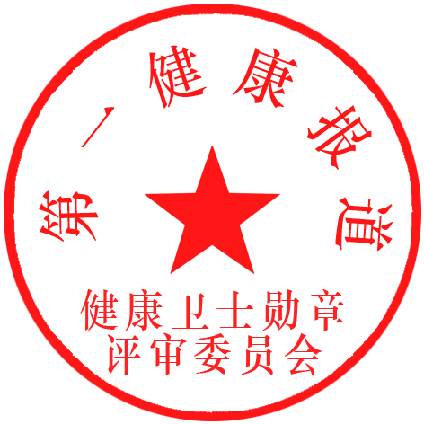
李老师：17701039511周老师：15901026463

健康卫士勋章评审委员会
二零二六年一月

附件1：证书样式

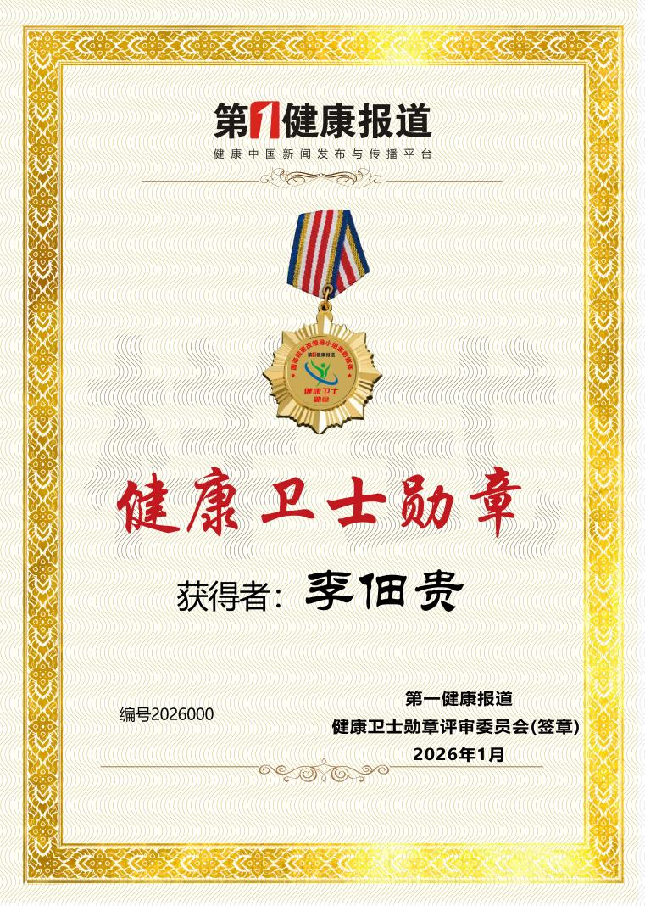
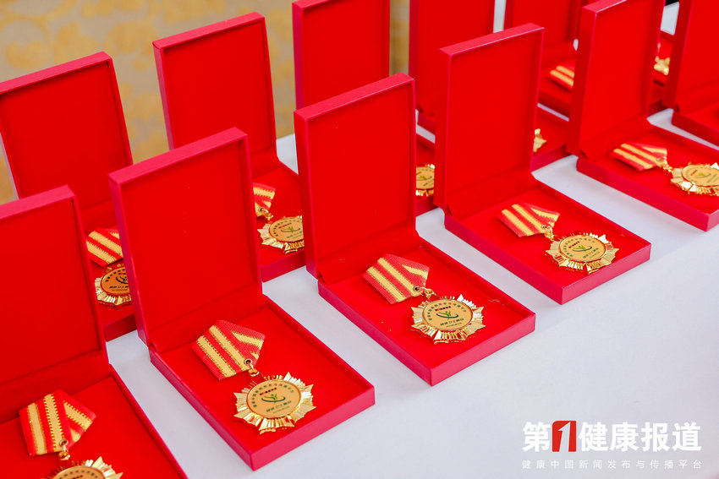

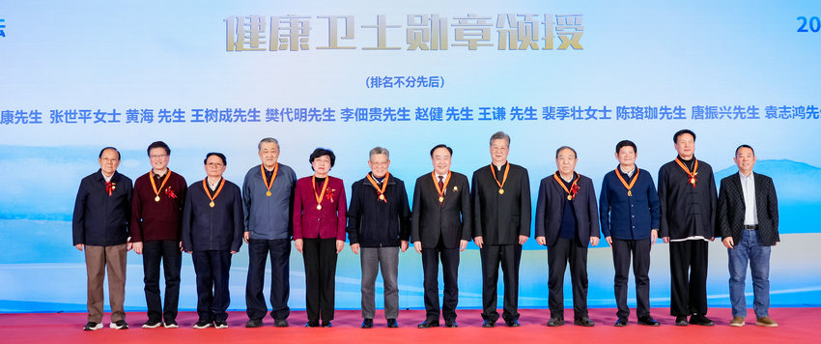

附件2：健康卫士勋章荣誉申报表

第一健康报道健康卫士勋章荣誉申报表
编号：2025-
姓名 |  | 性别 |  | 年龄
籍贯 |  | 学历 |  | 政治面貌
职务/职称 |  |  |  | 民族
工作单位
通讯地址
联系方式 | 办公电话 |  |  |  | 微信号码
联系方式 | 手机 |  |  |  | E-mail
家庭住址
身份证号码
个人学习 工作简历
参加的主要社会活动和兼职情况
在我国大健康、大医疗、大卫生及相关领域做出哪些贡献
填表日期： 年 月 日
备 注：
1、填写人保证所填内容真实有效，表格版面不够可另附纸；
2、相关资料及学术研究成果材料可以提交复印件。

附件3：关于健康卫士勋章_百度百科

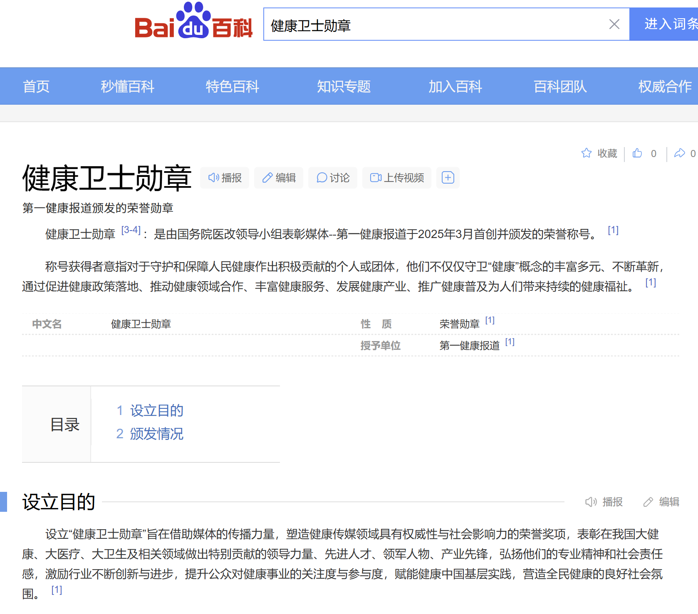

点击查看：
https://baike.baidu.com/item/%E5%81%A5%E5%BA%B7%E5%8D%AB%E5%A3%AB%E5%8B%8B%E7%AB%A0/66313623

